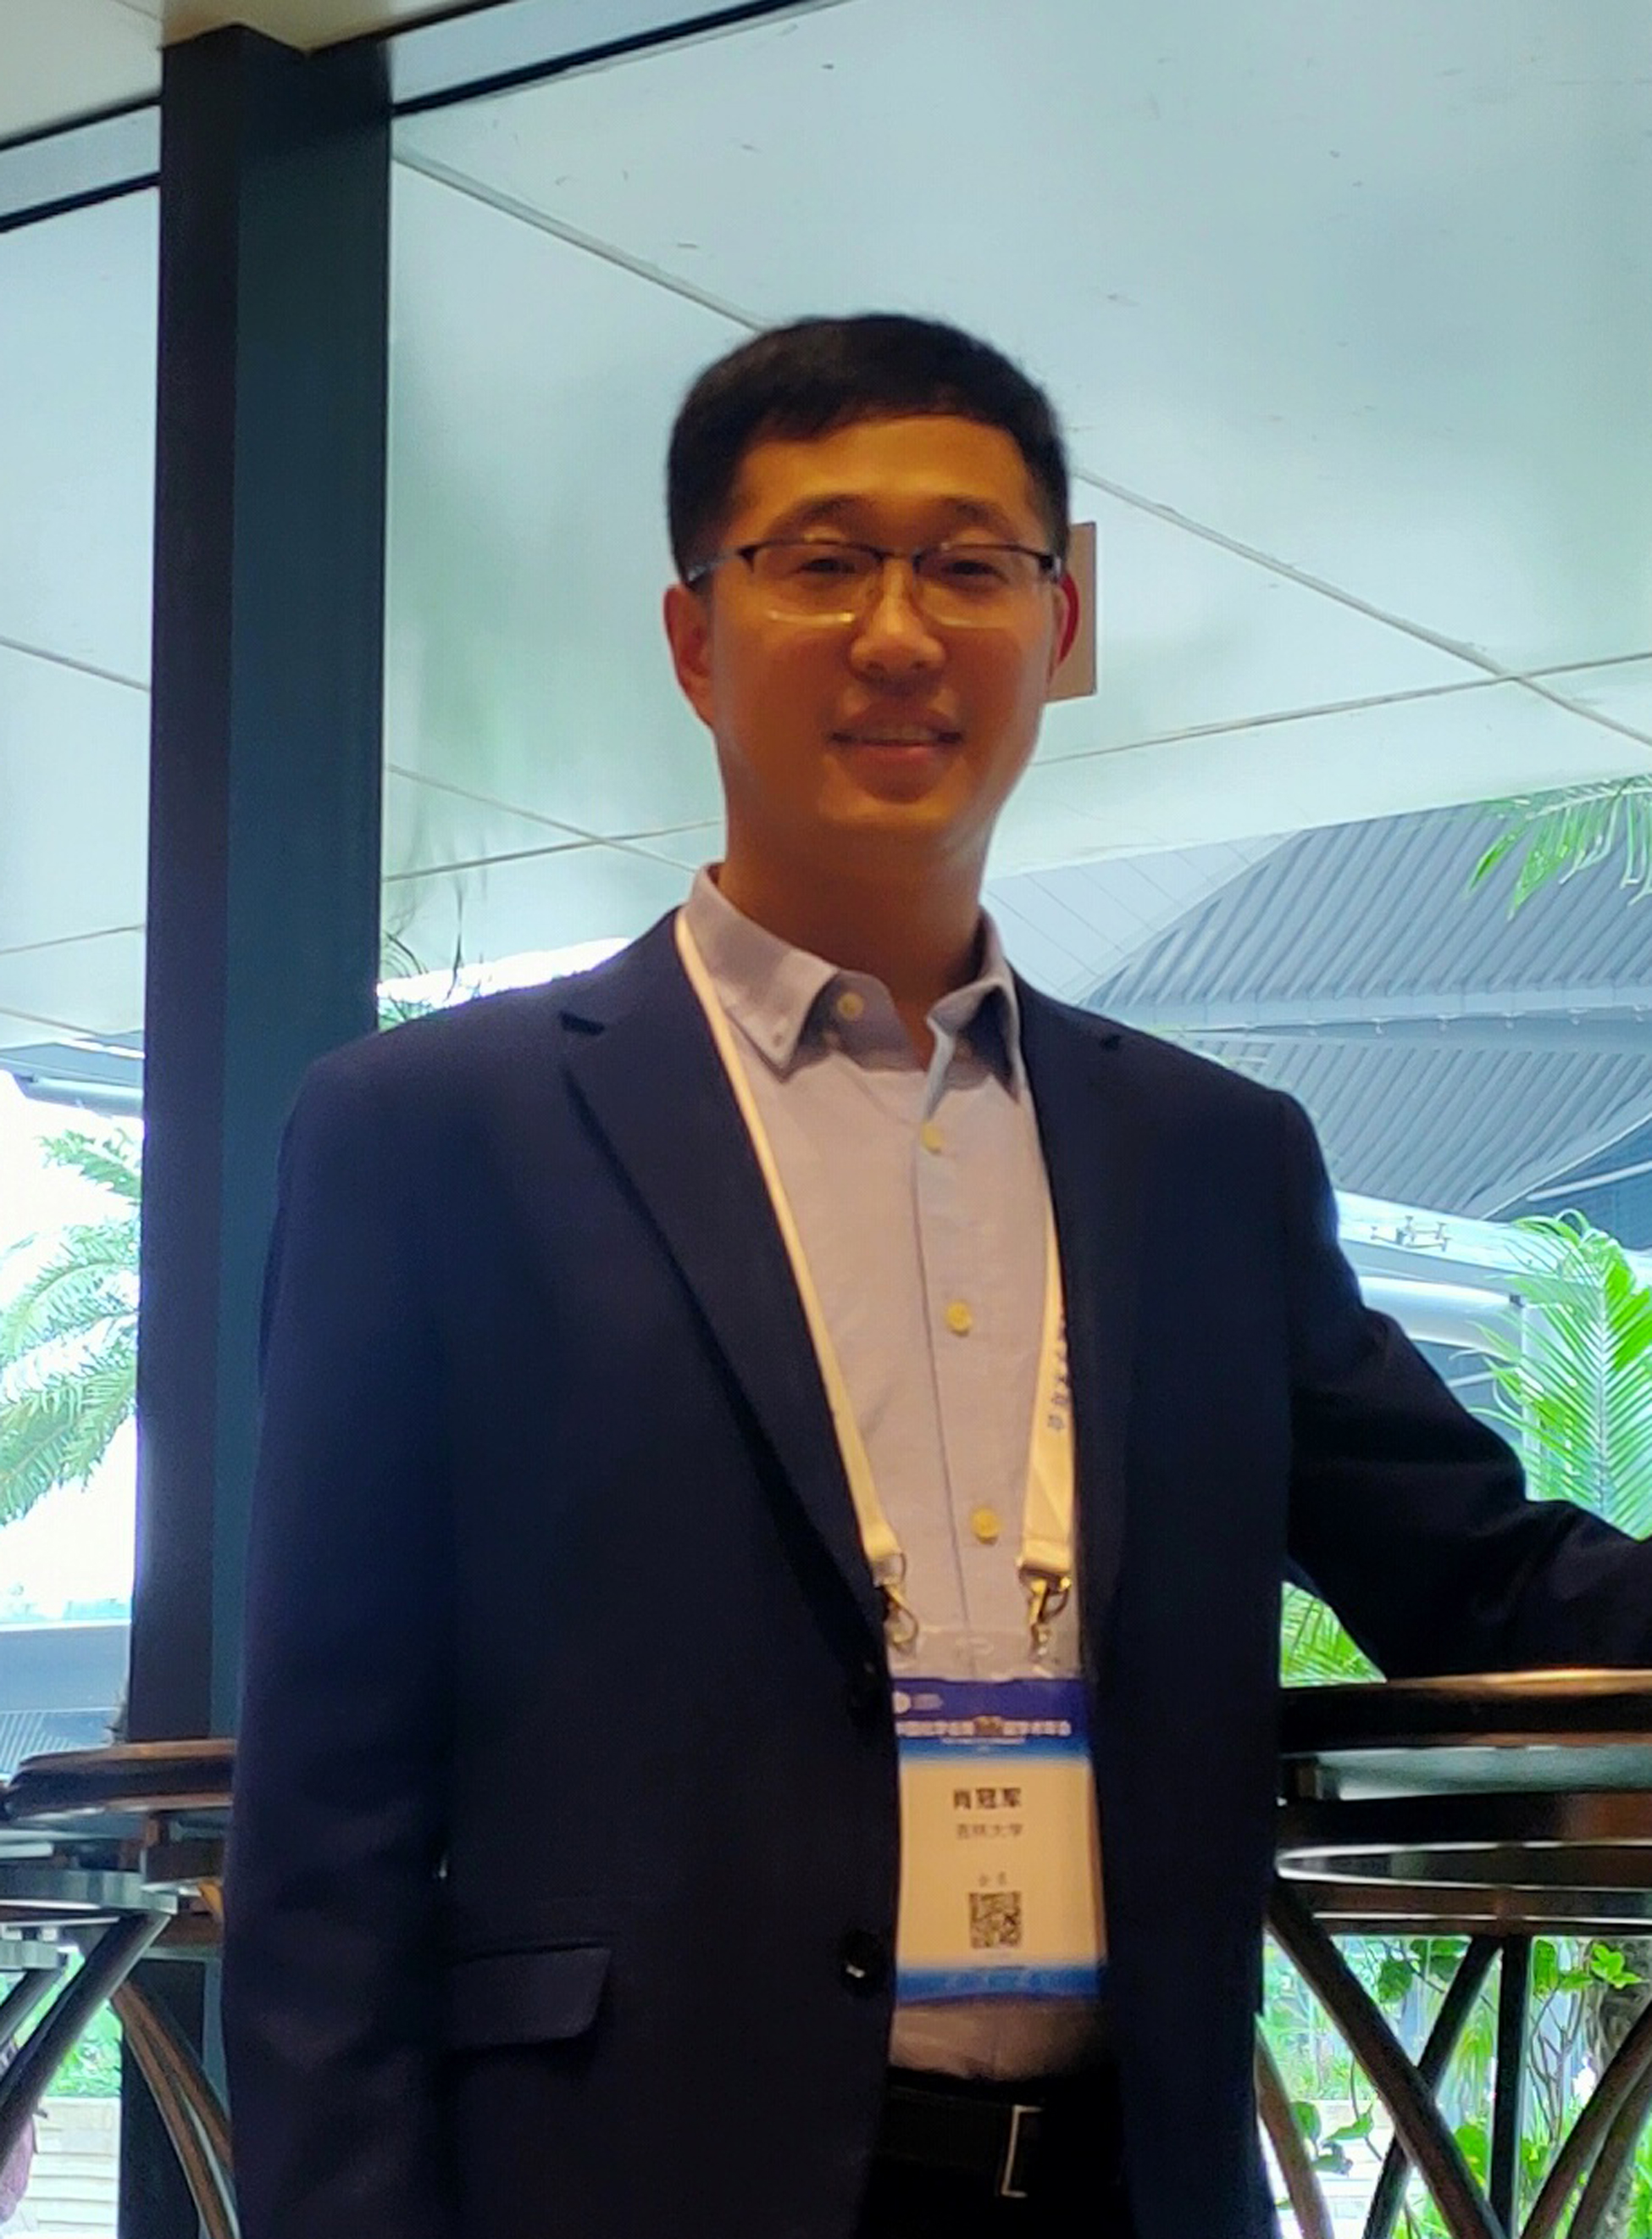
肖冠军，吉林大学唐敖庆学者卓越教授（B），博士生导师，入选教育部“长江学者奖励计划” 青年学者（2019）。长期从事高压物理研究，利用高压这个独特的热力学参量，系统地研究了低维材料的光学特性和结构相变，与合作者创新性提出了“压力诱导发光”的概念，成功实现了高压相的“截获”，揭示了电子结构、相变路径、状态方程以及载流子动力学的压力效应，为设计和制备具有特定功能的低维材料提供了新方法，在压力开关、压力传感、防伪和信息存储等领域具有重要的潜在应用。在Nature Communications等国际期刊发表论文60余篇，申请国家发明专利10余项。获得首届“高压科学卓越青年学者奖”（40周岁以下，1-2人/年）、吉林省自然科学学术成果一等奖和唐敖庆青年人才奖。

